**Елбасы және Қазақстан**

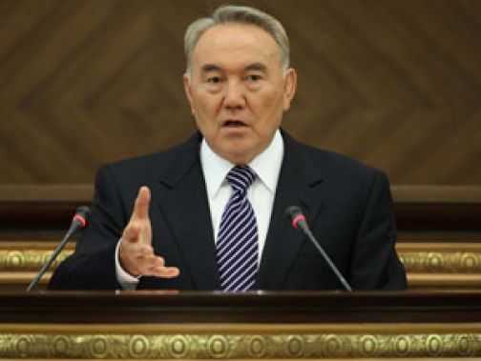

*Насипжан Данияр*

*7 «ә» сынып оқушысы*

Қазақстан халқы 1 - желтоқсан күні еліміз үшін елеулі оқиға – алғаш рет Тұңғыш Президент күнін атап өтеді. Елбасымыз, Нұрсұлтан Назарбаев әлемге әйгілі, беделі бекем, саясатшы. Елбасының қазақ жеріне жасаған қызметі ұшан-теңіз. Себебі тәуелсіз Қазақстанның іргетасын қалап, шекарасын шегелеп, болашаққа бағыт-бағдар берген Тұңғыш Президенттің халық алдындағы еңбегін айтып жеткізе алмайсың.Астананы Сарыарқа жеріне өзгерткені де дұрыс деп ойлаймын.

Елбасымыздың саясатының арқасында тарихымыз түгенделді, тіліміз бен дініміз қайта оралды. 1991 жылдың 16 желтоқсанынан бастап «Қазақстан Республикасының мемлекеттік тәуелсіздігі туралы» Ата Заңы қабылданды.

Әлем Қазақстанды Елбасының арқасында таныды, мойындады.

Қазақтың Тұңғыш Президенті Нұрсұлтан Әбішұлы Назарбаев Ата заңға сүйеніп, халық алдында Ант берді. Тәуелсіз Қазақстанның көк Байрағын тізерлеп отырып сүйгені тарихи сәт.

Расында да Қазақстанды қазірде әлем мойындайды. Найзаның ұшы, білектің күшімен ата-бабадан қалған елімізді бүгінде 21 жылға жуық басқарған Н.Ә.Назарбаев Қазақ елінің туын көкке көтеріп, әлем танымастай етіп өзгертті. Елімізде алғаш рет тойланғалы отырған бұл мерекенің тарихы маңызы орасан зор екені айдан анық.

Ендеше Тұңғыш Президент күнібаршаңызға құтты болсын! Тәуелсіздік туы әрдайым биікте желбірей бергей!